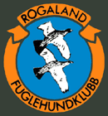

INNKALLING TIL ÅRSMØTE I ROGALAND FUGLEHUNDKLUBB

Det innkalles til Årsmøte i Rogaland Fuglehundklubb

Onsdag 17. mars 2004, kl. 19.00

Sted : Rogaland Jægerklubb’s lokaler sør for Ålgård. Avkjørsel ved skiltet “Skytesenter/Rogaland Kranskole”.

Det er ingen påmelding til møtet.

Stavanger, 11 . februar 2004

Hilsen

Styret i RFK

